双选会如何申请
登陆云校招以后来到首页，我们可以选择校园招聘-双选会进入页面，也可以点击快捷操作里的双选会，进入双选会的页面，


进入双选会的页面以后，在中间偏右侧的位置可以搜索您需要报名的学校名称，下面我们以长沙理工大学为例，【省份】【院校类型】【会议状态】均选择全部，搜索学校名称出来就会有目前正在报名的招聘会，点击右侧的【报名】，

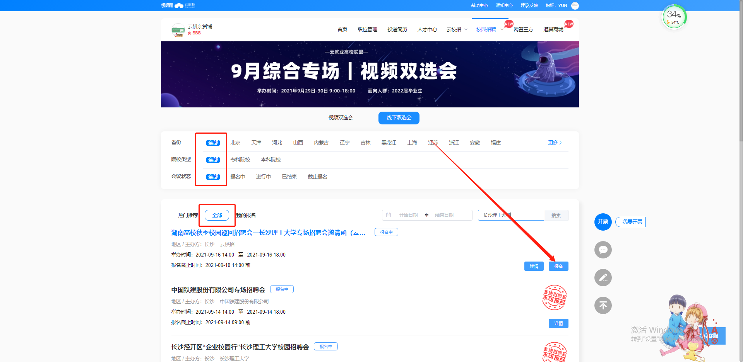
点击报名进去，【推荐渠道】根据您的实际情况填写，一般是建议选择学校的就业指导中心，【是否组团】默认填否，【申请展位数】默认填写1，【报名费用】选择您需要的收费标准即可，【招聘类型】根据实际情况填写，【招聘需求】可以选择已经编辑好的职位，也可以选择【新增职位】重新编辑，
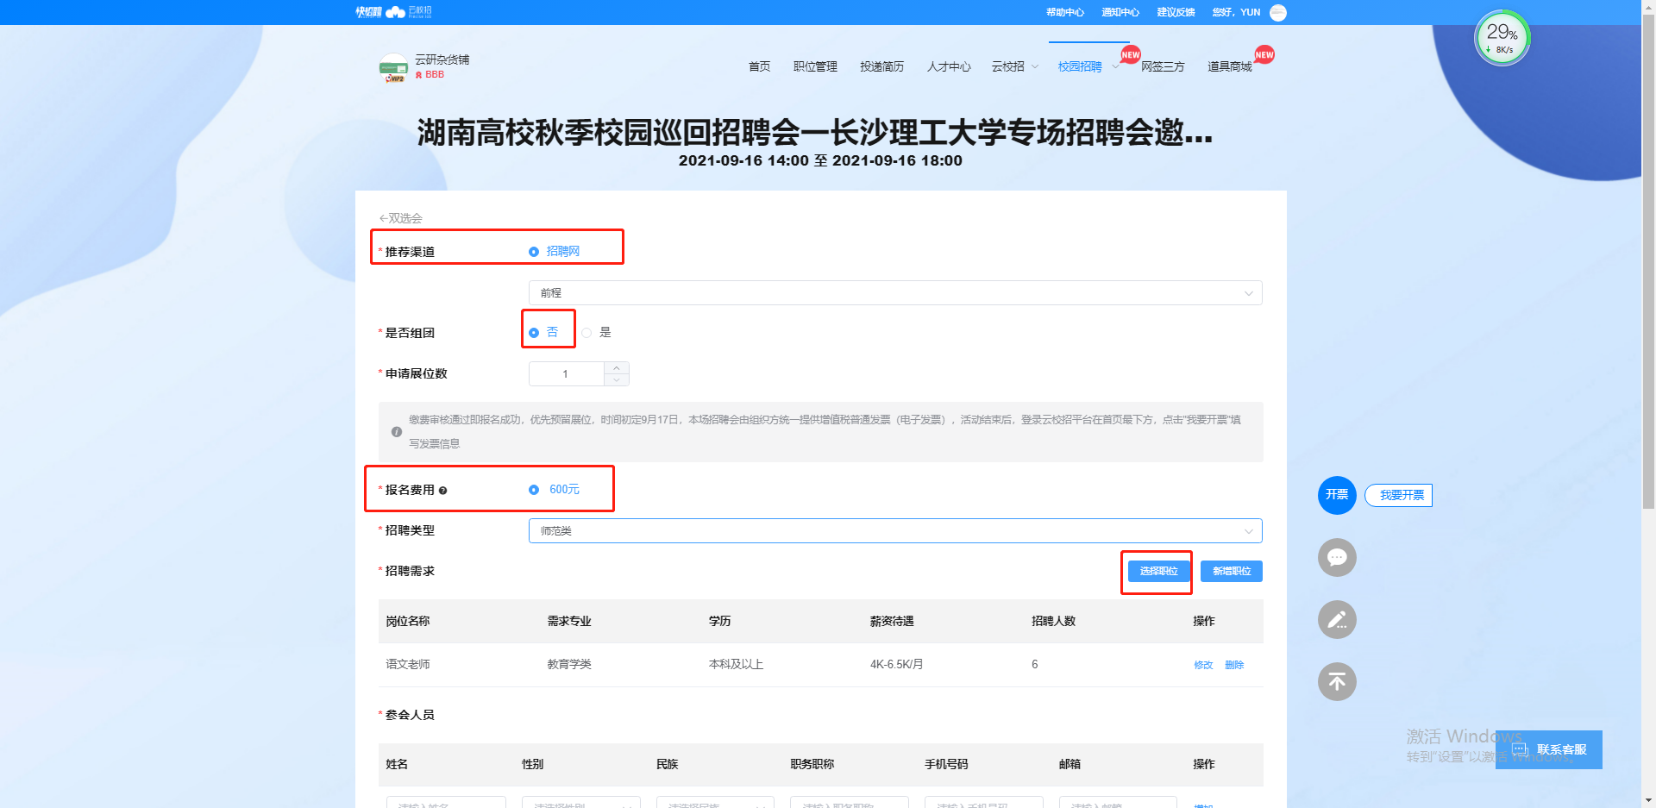
【参会人员】根据实际情况填写，有几个人入校就填写几个人的信息，【申请说明】是非必填项，可以不填，如果需要填写就填写您需要报名的学校名称即可，【招聘简章】点击右侧的放大镜可以选择，都填写完毕以后就可以点击申请。
